**BỘ GIÁO DỤC VÀ ĐÀO TẠO**

**TRƯỜNG ĐẠI HỌC SƯ PHẠM TP. HỒ CHÍ MINH**

**KHOA CÔNG NGHỆ THÔNG TIN**



**TIỂU LUẬN**

**CUỐI KÌ NHẬP MÔN CÔNG NGHỆ PHẦN MỀM**

**QUẢN LÍ BÁN VÉ MÁY BAY**

**Học phần: 2131COMP1044 – NHẬP MÔN CÔNG NGHỆ PHẦN MỀM**

**Thành phố Hồ Chí Minh, ngày 08 tháng 08 năm 2022**

**BỘ GIÁO DỤC VÀ ĐÀO TẠO**

**TRƯỜNG ĐẠI HỌC SƯ PHẠM TP. HỒ CHÍ MINH**

**KHOA CÔNG NGHỆ THÔNG TIN**



**TIỂU LUẬN**

**CUỐI KÌ NHẬP MÔN CÔNG NGHỆ PHẦN MỀM**

**QUẢN LÍ BÁN VÉ MÁY BAY**

**Học phần: 2131COMP1044 – NHẬP MÔN CÔNG NGHỆ PHẦN MỀM**

|  |  |
| --- | --- |
| **Họ và tên:** | **Nguyễn Trọng Hậu** |
| **Mã số sinh viên:** | **46.01.104.050** |

**Giảng viên hướng dẫn: Ths.Trần Thanh Nhã**

**Thành phố Hồ Chí Minh, ngày 08 tháng 08 năm 2022**

# 

**MỤC LỤC**

MỞ ĐẦU 1

LỜI CẢM ƠN 2

Chương 1 KHẢO SÁT BÀI TOÁN 3

1.1 PHÁT BIỂU BÀI TOÁN 3

1.1.1 Mô tả yêu cầu bài toán 3

1.1.2 Khảo sát hệ thống 4

1.2 XÁC ĐỊNH THÔNG TIN CƠ BẢN CHO NGHIỆP VỤ BÀI TOÁN 5

1.3 XÂY DỰNG BIỂU ĐỒ PHÂN CẤP CHỨC NĂNG 7

1.4 XÂY DỰNG KẾ HOẠCH DỰ ÁN 8

Chương 2 ĐẶC TẢ YÊU CẦU BÀI TOÁN 9

2.1 BIỂU ĐỒ USE-CASE 9

2.1.1 SƠ ĐỒ USE-CASE TỔNG QUAN 9

2.1.2 BIỂU ĐỒ PHÂN RÃ USE-CASE MỨC 2 9

Chương 3 PHÂN TÍCH YÊU CẦU 34

3.1 PHÂN TÍCH YÊU CẦU HỆ THỐNG 34

3.1.1 Quản lý bán vé máy bay. 34

3.1.2 Yêu cầu hệ thống thực cần đạt được 34

3.2 THIẾT KẾ DỮ LIỆU 35

*3.2.1 Mô hình CDM chuyển từ mô hình thực thể E_R* 35

3.2.2 Mô hình PDM 36

Chương 4 THIẾT KẾ GIAO DIỆN 39

4.1 THIẾT KẾ FORM HỆ THỐNG 39

4.1.1 Thiết kế form đăng nhập 39

4.1.2 Thiết kế form đổi mật khẩu 39

4.1.3 Thiết kế form quản lí sân bay 40

4.1.4 Thiết kế form quản lí tuyến bay 40

4.1.5 Thiết kế form quản lí lịch bay: 41

4.1.6 Thiết kế form quản lí thông tin khách hàng: 41

4.1.7 Thiết kế form quản lí phiếu đặt chỗ: 42

4.1.8 Thiết kế form báo cáo doanh thu: 42

KẾT LUẬN 43

KẾT QUẢ ĐẠT ĐƯỢC 43

ƯU VÀ NHƯỢC ĐIỂM 43

HƯỚNG PHÁT TRIỂN TRONG TƯƠNG LAI 43

TÀI LIỆU THAM KHẢO 44

# 

# PHÂN CÔNG THÀNH VIÊN TRONG NHÓM

|  |  |  |
| --- | --- | --- |
| **Họ và tên** | **Công việc** | **Đánh giá** |
| Nguyễn Trọng Hậu | Word, code, ppt | Hoàn thành |

# DANH MỤC CÁC KÍ HIỆU VÀ CHỮ VIẾT TẮT

|  |  |
| --- | --- |
| **Chữ viết tắt** | **Diễn giải** |
| CDM | Contual Data Model |
| PDM | Physical Data Model |
| E_R | Entity-Relationship |
| CMND | Chứng minh nhân dân |
| … | … |

# DANH MỤC CÁC BẢNG BIỂU

|  |  |
| --- | --- |
| **Bảng** | **Tên** |
| 1 | Bảng kế hoạch dự án |

# DANH MỤC CÁC HÌNH VẼ

|  |  |  |
| --- | --- | --- |
| **STT** | **Hình** | **Tên** |
| 1 | 1.1 | Hợp đồng sân bay |
| 2 | 1.2 | Vé máy bay |
| 3 | 1.3 | Mô hình phân rã chức năng |
| 4 | 2.1 | Sơ đồ use-case hệ thống quản lí bán vé máy bay |
| 5 | 2.2 | Sơ đồ Use-Case phân rã quản lí sân bay |
| 6 | 2.3 | Sơ đồ phân rã Use-Case quản lí tuyến bay |
| 7 | 2.4 | Sơ đồ phân rã Use-Case quản lí lịch bay |
| 8 | 2.5 | Sơ đồ phân rã Use-Case quản lí hạng vé |
| 9 | 2.6 | Sơ đồ phân rã Use-Case quản lí khách hàng |
| 10 | 2.7 | Sơ đồ phân rã Use-Case quản lí đặt chỗ |
| 5 | 3.1 | Sơ đồ thực thể E_R hệ thống quản lí bán vé máy bay |
| 6 | 3.2 | Mô hình CDM hệ thống quản lí quản lí bán vé máy bay |
| 7 | 3.3 | Mô hình PDM hệ thống quản lí quản lí bán vé máy bay |
| 8 | 4.1 | Giao diện đăng nhập hệ thống |
| 9 | 4.2 | Giao diện đổi mật khẩu |
| 10 | 4.3 | Giao diện quản lí sân bay |
| 11 | 4.4 | Giao diện quản lí tuyến bay |
| 12 | 4.5 | Giao diện quản lí lịch bay |
| 13 | 4.6 | Giao diện quản lí thông tin khách hàng |
| 14 | 4.7 | Giao diện quản lí phiếu đặt chỗ |
| 15 | 4.8 | Giao diện quản lí báo cáo doanh thu |

# MỞ ĐẦU

Hiện nay, trên thế giới nói chung và Việt Nam nói riêng, ngành công nghệ thông tin phát triển một cách nhanh chóng và đã có rất nhiều ứng dụng trong thực tế. Việc áp dụng tin học vào quản lý giúp cho người quản lý tiết kiệm được rất nhiều thời gian và công sức trong việc quản lý hơn rất nhiều so với làm việc thủ công quản lý trên giấy tờ. Đối với một xã hội mà ngành công nghệ thông tin luôn biến đổi từng ngày từng giờ, thì việc tin học hóa trong quản lý cũng là một điều tất yếu.

Với số lượng chuyến bay, số lượng hành khách cũng như nhân viên của một sân bay Tân Sơn Nhất lên đến hơn vài nghìn người và cũng có thể con số này sẽ tăng lên nhiều hơn nữa trong tương lai nên việc quản lý thông tin nhân viên , thông tin hành khách, chuyến bay cũng như quá trình bán vé máy bay thủ công sẽ gặp nhiều khó khăn và tốn kém nhiều thời gian hơn. Quản lí bán vé máy bay là một vấn đề rất quan trọng đối với một sân bay. Hiểu được điều đó, chúng em lựa chọn đề tài “ Xây dựng phần mềm quản lý bán vé máy bay” để hoàn thành trong bài tiểu luận NHẬP MÔN CÔNG NGHỆ PHẦN MỀM cuối kì với mong muốn giúp doanh nghiệp sân bay phát triển hơn, đạt nhiều thành tựu hơn trong thời gian sắp tới.

Chương trình phần mềm quản lý nhân sự của chúng em được lập trình bằng ngôn ngữ lập trình C#, chạy trên nền NetFramwork và kết nối bằng cơ sở SQL, Phần mềm này giúp công ty quản lý hồ sơ, lương, chế độ của nhân viên giúp giảm tải bớt việc tìm kiếm mất thời gian.

# LỜI CẢM ƠN

*Để hoàn thành tiểu luận này, em xin gửi lời cảm ơn chân thành đến:*

*Ban giám hiệu trường Đại Học Sư phạm Thành phố Hồ Chí Minh vì đã tạo điều kiện về cơ sở vật chất với hệ thống thư viện hiện đại, đa dạng các loại sách, tài liệu thuận lợi cho việc tìm kiếm, nghiên cứu thông tin.*

*Xin cảm ơn giảng viên bộ môn - Thầy Trần Thanh Nhã đã giảng dạy tận tình, chi tiết để chúng em có đủ kiến thức và vận dụng chúng vào bài tiểu luận này.*

*Do chưa có nhiều kinh nghiệm làm để tài cũng như những hạn chế về kiến thức, trong bài tiểu luận chắc chắn sẽ không tránh khỏi những thiếu sót. Rất mong nhận được sự nhận xét, ý kiến đóng góp, phê bình từ phía Thầy để bài tiểu luận được hoàn thiện hơn.*

*Lời cuối cùng, chúng em xin kính chúc thầy nhiều sức khỏe, thành công và hạnh phúc.*

# Chương 1 KHẢO SÁT BÀI TOÁN

## 1.1 PHÁT BIỂU BÀI TOÁN

### ***1.1.1 Mô tả yêu cầu bài toán***

Bài toán quản lí bán vé máy bay

Một đại lý bán vé máy bay cần xây dựng hệ thống quản lý việc đặt vé và bán vé

cho khách, hệ thống được mô tả như sau:

* Mỗi hãng có các tuyến bay nhất định. Thông tin về tuyến bay bao gồm: Mã tuyến bay, sân bay cất cánh, sân bay hạ cánh.
* Thông tin về sân bay bao gồm: Mã sân bay, tên sân bay.
* Thông tin về lịch bay bao gồm: Mã chuyến bay, sân bay đi, sân bay đến, ngày giờ, thời gian bay.
* Thông tin của chuyến bay bao gồm: mã chuyến bay, sân bay đi, sân bay đến, ngày giờ, thời gian bay, số lượng ghế hạng 1, số lượng ghế hạng 2.
* Thông tin về nhân viên sân bay gồm: Mã nhân viên, tên nhân viên, số điện thoại, địa chỉ.
* Trước khi mua vé, khách hàng phải đặt vé. Thông tin của khác hàng bao gồm: Mã khách hàng, tên khách hang, số CMND, số điện thoại.
* Mỗi chuyến bay có nhiều hạng vé. Thông tin hạng vé bao gồm: Mã hạng vé, tên hạng vé.
* Thông tin đặt chỗ của khách hàng bao gồm: mã phiếu, mã khách hàng, mã tuyến bay, mã chuyến bay, mã hạng vé, số ghế đặt, ngày đặt, giá tiền.

### ***Khảo sát hệ thống***

Một số mẫu quản lý bán vé máy có sẵn theo yêu cầu của bài toán được thu thập:

*Hình 1.1 Hợp đồng sân bay*

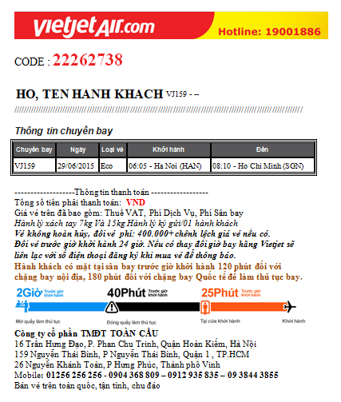

*Hình 1.2 Vé máy bay*

## XÁC ĐỊNH THÔNG TIN CƠ BẢN CHO NGHIỆP VỤ BÀI TOÁN

|  |  |  |
| --- | --- | --- |
| **INPUT** | **PROCESS** | **OUTPUT** |
| Thông tin cơ bản của khách hàng (Mã khách hàng, Tên khách hàng, CMND, Số điện thoại) | + Cập nhật thông tin khách hàng  + Cập nhật thông tin hạng vé máy bay  + Quản lý danh mục cho sân bay như tuyến bay, chuyến bay, thông tin chuyến bay, …  + Quản lí phiếu đặt chỗ của khách hàng  + Quản lý nhân viên sân bay  + Tìm kiếm, tra cứu thông tin chuyến bay, thông tin khách hàng  + Kết xuất bảng thống kê doanh thu của sân bay | Quản lí thông tin khách hàng, thông tin chuyến bay bao gồm tiền vé , trích xuất thống kê thông tin theo yêu cầu người quản lí |
| Thông tin về hạng vé (Mã hạng vé, Tên hạng vé) |
| Sân bay (Mã sân bay, Tên sân bay) |
| Thông tin chuyến bay (Mã chuyến bay, Sân bay đi, Sân bay đến, Ngày giờ, Thời gian bay, Số lượng ghế hạng 1, Số lượng ghế hạng 2) |
| Nhân viên (Mã nhân viên, Tên nhân viên, Số điện thoại, Địa chỉ, Mật khẩu) |
| Đặt chỗ (Mã phiếu, Mã khách hàng, Mã chuyến bay, Mã tuyến bay, Mã hạng vé, Số ghế đặt, Ngày đặt, Giá tiền) |

## XÂY DỰNG BIỂU ĐỒ PHÂN CẤP CHỨC NĂNG

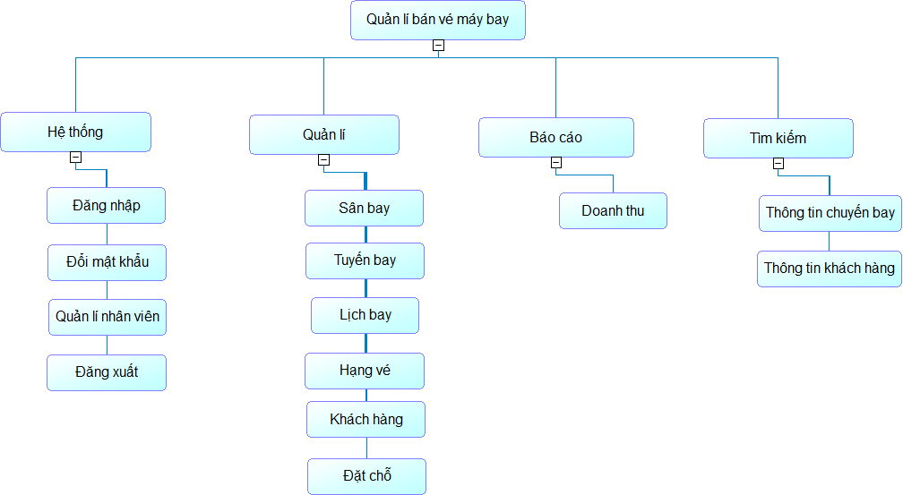

*Hình 1.3 Mô hình phân rã chức năn**g*

### **Mô tả hệ thống**

### **Chức năng quản lý hệ thống:**

- Đăng nhập nhập hệ thống.

- Đổi mật khẩu người dùng.

- Quản lí nhân viên trong sân bay.

### **Chức năng quản lý:**

- Quản lí sân bay: nhập vào mã sân bay, tên sân bay gồm các chức năng như thêm, xóa, sửa và hiển thi danh sách sân bay hiện đang quản lí.

- Quản lí tuyến bay: để quản lí tuyến bay nhập vào mã tuyến bay, tên sân bay đi, tên sân bay đến. Bên trong chức năng quản lí tuyến bay có các chức năng cơ bản như thêm, sửa, xóa và danh sách tuyến bay đang quản lí.

- Quản lí lịch bay: gồm các thông tin về lịch bay như sấn bay đi, sân bay đến, ngày giờ, thời gian bay, số lượng ghế hạng 1, số lượng ghế hạng 2. Quản lí lịch bay gồm các chức năng như thêm, xóa, sửa và hiển thị thông tin lịch bay.

- Quản lí hạng vé: thông tin về hạng vé gồm mã hạng vé và tên hạng vé. Quản lí hạng vé gồm các chức năng như thêm, xóa, sửa và hiển thị danh sách hạng vé.

-Quản lí khách hàng: gồm các thông tin về khách hàng (mã khách hàng, tên khách hàng, địa chỉ và số điện thoại).

- Quản lí đặt chỗ: các chức năng về phiếu đặt chỗ như thêm, xóa, sửa hiển thị danh sách phiếu.

* **Chức năng báo cáo:**

**-** Thực hiện nhận vào khoảng ngày tính doanh thu, hoặc tính tất cả doanh thu bán vé khi có yêu cầu từ cấp trên.

* **Chức năng tìm kiếm:**

- Tra cứu thông tin chuyến bay cảu sân bay.

- Tra cứu thông tin khách hàng đã sử dụng dịch vụ bay.

## XÂY DỰNG KẾ HOẠCH DỰ ÁN

|  |  |  |  |  |  |  |  |  |  |
| --- | --- | --- | --- | --- | --- | --- | --- | --- | --- |
| **Ngày**  **Công việc** | 1 | 2 | 3 | 4 | 5 | 6 | 7 | 8 | 9 |
| 1. Lập kế hoạch và đánh giá yêu cầu và research tài liệu tham khảo | * |  |  |  |  |  |  |  |  |
| 2. Phân tích chi tiết yêu cầu bài toán | * | * |  |  |  |  |  |  |  |
| 3. Thiết kế cơ sơ dữ liệu | * | *. | * | * |  |  |  |  |  |
| 4. Thiết kế giao diện | * | * | * | * | * |  |  |  |  |
| 6. Lập trình và chạy thử | * | * | * | * | * | * | * |  |  |
| 7. Viết báo cáo word và làm ppt | * | * | * | * | * | * | * | * | * |

*Bảng 1 Bảng kế hoạch dự án*

# Chương 2 ĐẶC TẢ YÊU CẦU BÀI TOÁN

## 2.1 BIỂU ĐỒ USE-CASE

## 2.1.1 SƠ ĐỒ USE-CASE TỔNG QUAN

Để truy cập vào ứng dụng quản lý bán vé máy bay thì nhân viên phải đăng nhập theo

tên đăng nhâp và mật khẩu đã được cấp sẵn cho người quản lý ứng dụng. Khi đăng

nhập thành công, nhân viên có thể sử dụng các chức năng được cung cấp trong ứng dụng

như quản lý sân bay, quản lý tuyên bay, quản hạng vé, quản lí khách hàng, quản lý đặt chỗ, ...

Biểu đồ use-case tổng quan cho bài toán :

## 

*Hình 2.1 Sơ đồ use-case hệ thống quản lí bán vé máy bay*

## 

## 2.1.2 BIỂU ĐỒ PHÂN RÃ USE-CASE MỨC 2

Biểu đồ use-case phân rã cho những use-case phức tạp:

Phân rã Use-case quản lí sân bay:

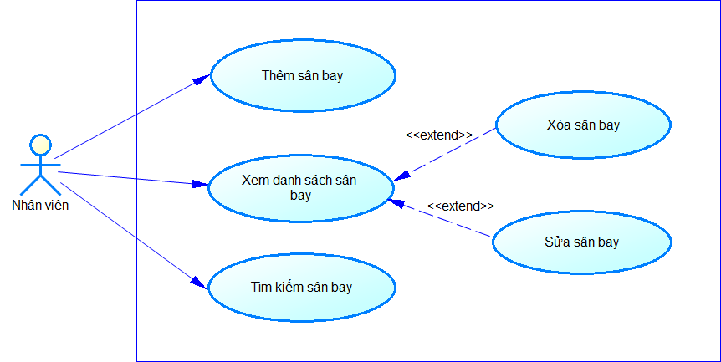

Hình 2.2: Sơ đồ Use-Case phân rã quản lí sân bay

Phân rã Use-Case quản lí tuyến bay:

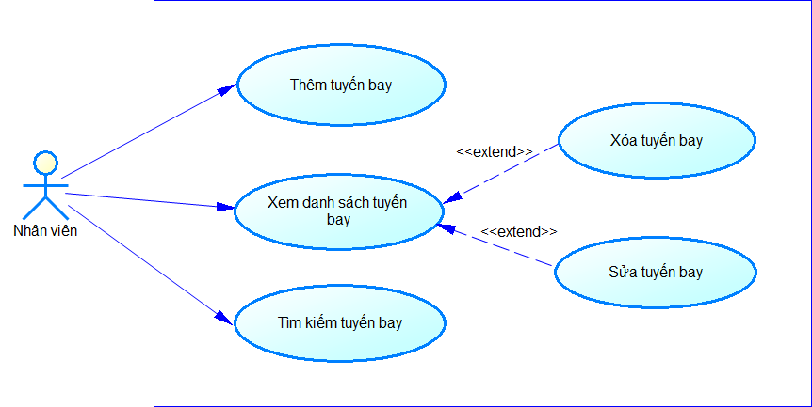

Hình 2.3: Sơ đồ phân rã Use-Case quản lí tuyến bay

Phân rã Use-Case quản lí lịch bay:

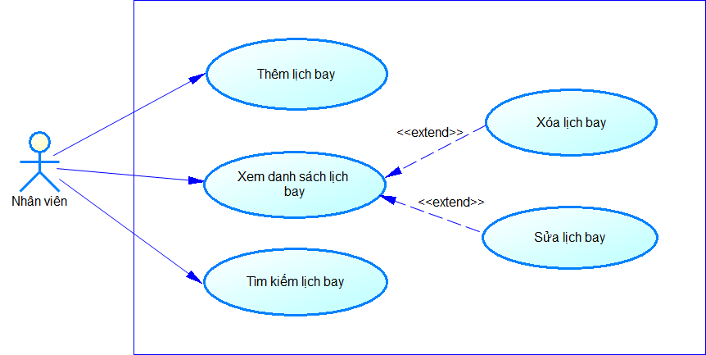

Hình 2.4: Sơ đồ phân rã Use-Case quản lí lịch bay

Phân rã Use-Case quản lí hạng vé:

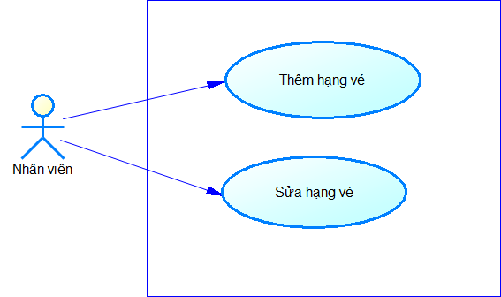

Hình 2.5: Sơ đồ phân rã Use-Case quản lí hạng vé

Phân rã Use-Case quản lí khách hàng:

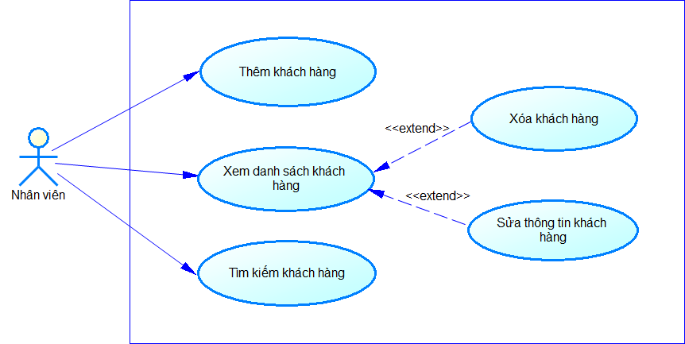

2.6 Sơ đồ phân rã Use-Case quản lí khách hàng

Phân rã Use-Case quản lí đặt chỗ:

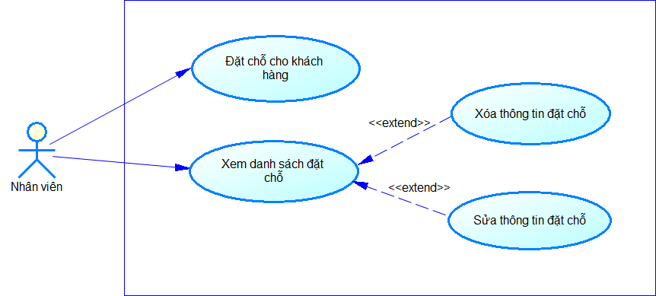

Hình 2.7: Sơ đồ phân rã Use-Case quản lí đặt chỗ

2.2 Đặc tả Use-Case

Sân bay:

|  |  |  |  |
| --- | --- | --- | --- |
| **Mã usecase** | UC01 | **Tên usecase** | Đăng nhập |
| **Mục đích sử dụng** | Đăng nhập vào hệ thống | | |
| **Tác nhân** | Nhân viên | | |
| **Sự kiện kích hoạt** | Sau khi người dùng ấn nút đăng nhập | | |
| **Điều kiện tiên quyết** |  | | |
| **Hậu điều kiện** | Người dùng đăng nhập vào hệ thống với vai trò quản lí | | |
| **Luồng sự kiện chính (Thành công)** | |  |  |  | | --- | --- | --- | | STT | Thực hiện bởi | Hành động | | 1 | Nhân viên | Nhập thông tin đăng nhập | | 2 | Hệ thống | Kiểm tra thông tin đăng nhập | | 3 | Hệ thống | Hiển thị giao diện đã đăng nhập vào hệ thống | | | |
| **Luồng sự kiện thay thế** | |  |  |  | | --- | --- | --- | | STT | Thực hiện bởi | Hành động | | 3a | Hệ thống | Thông báo sai tài khoản hoặc mật khẩu | | | |

|  |  |  |  |
| --- | --- | --- | --- |
| **Mã usecase** | UC02 | **Tên usecase** | Xem danh sách sân bay |
| **Mục đích sử dụng** | Xem danh sách sân bay hiện có trong hệ thống | | |
| **Tác nhân** | Nhân viên | | |
| **Sự kiện kích hoạt** | Nhân viên chọn vào Quản lí -> Sân bay | | |
| **Điều kiện tiên quyết** |  | | |
| **Hậu điều kiện** | Danh sách các sân bay trong hệ thống | | |
| **Luồng sự kiện chính (Thành công)** | |  |  |  | | --- | --- | --- | | STT | Thực hiện bởi | Hành động | |  |  |  | |  |  |  | | 1 | Nhân viên | Nhấn vào mục Quản lí -> Sân bay | | 2 | Hệ thống | Hiển thị danh sách sân bay | | | |
| **Luồng sự kiện thay thế** | |  |  |  | | --- | --- | --- | | STT | Thực hiện bởi | Hành động | | Không có |  |  | | | |

|  |  |  |  |
| --- | --- | --- | --- |
| **Mã usecase** | UC03 | **Tên usecase** | Thêm sân bay |
| **Mục đích sử dụng** | Thêm sân bay mới vào danh sách sân bay | | |
| **Tác nhân** | Nhân viên | | |
| **Sự kiện kích hoạt** | Nhân viên chọn vào Quản lí -> Sân bay -> Thêm | | |
| **Điều kiện tiên quyết** |  | | |
| **Hậu điều kiện** | Thêm sân bay mới vào trong hệ thống | | |
| **Luồng sự kiện chính (Thành công)** | |  |  |  | | --- | --- | --- | | STT | Thực hiện bởi | Hành động | |  |  |  | |  |  |  | | 1 | Nhân viên | Chọn chức năng sân bay | | 2 | Hệ thống | Hiển thị giao diện thông tin sân bay | | 3 | Nhân viên | Nhập thông tin sân bay mới | | 4 | Nhân viên | Chọn chức năng thêm | | 5 | Hệ thống | Kiểm tra thông tin sân bay vừa nhập có đủ trường bắt buộc không | | 6 | Hệ thống | Kiểm tra định dạng của các trường | | 7 | Hệ thống | Thông báo đã thêm sân bay thành công | | | |
| **Luồng sự kiện thay thế** | |  |  |  | | --- | --- | --- | | STT | Thực hiện bởi | Hành động | | 5a | Hệ thống | Thông báo các trường chưa nhập đủ | | 6a | Hệ thống | Thông báo không đúng định dạng dữ liệu | | | |

Dữ liệu đầu vào gồm các trường:

|  |  |  |  |  |  |
| --- | --- | --- | --- | --- | --- |
| STT | Trường dữ liệu | Mô tả | Bắt buộc | Điều kiện hợp lệ | Ví dụ |
| 1 | Mã sân bay |  | Có |  |  |
| 2 | Tên sân bay |  | Có |  |  |

|  |  |  |  |
| --- | --- | --- | --- |
| **Mã usecase** | UC04 | **Tên usecase** | Xóa sân bay |
| **Mục đích sử dụng** | Xóa sân bay khỏi danh sách sân bay | | |
| **Tác nhân** | Nhân viên | | |
| **Sự kiện kích hoạt** | Nhân viên chọn vào Quản lí -> Sân bay -> Xóa | | |
| **Điều kiện tiên quyết** |  | | |
| **Hậu điều kiện** | Xóa sân bay ra khỏi hệ thống | | |
| **Luồng sự kiện chính (Thành công)** | |  |  |  | | --- | --- | --- | | STT | Thực hiện bởi | Hành động | | 1 | Nhân viên | Chọn chức năng sân bay | | 2 | Hệ thống | Hiển thị giao diện thông tin sân bay | | 3 | Nhân viên | Nhập thông tin sân bay cần xóa | | 4 | Nhân viên | Chọn chức năng xóa | | 5 | Hệ thống | Thông báo xác nhận xóa sân bay | | 6 | Nhân viên | Xác nhận xóa sân bay | | 7 | Hệ thống | Thông báo đã xóa sân bay thành công | | | |
| **Luồng sự kiện thay thế** | |  |  |  | | --- | --- | --- | | STT | Thực hiện bởi | Hành động | | 5a | Hệ thống | Thông báo chưa chọn sân bay để xóa | | 7a | Hệ thống | Thông báo xóa sân bay không thành công | | | |

|  |  |  |  |
| --- | --- | --- | --- |
| **Mã usecase** | UC05 | **Tên usecase** | Sửa sân bay |
| **Mục đích sử dụng** | Sửa thông tin sân bay | | |
| **Tác nhân** | Nhân viên | | |
| **Sự kiện kích hoạt** | Nhân viên chọn vào Quản lí -> Sân bay -> Sửa | | |
| **Điều kiện tiên quyết** |  | | |
| **Hậu điều kiện** | Sửa thông tin sân bay trong hệ thống | | |
| **Luồng sự kiện chính (Thành công)** | |  |  |  | | --- | --- | --- | | STT | Thực hiện bởi | Hành động | | 1 | Nhân viên | Chọn sân bay cần chỉnh sửa thông tin | | 2 | Nhân viên | Chọn chức năng sửa thông tin sân bay | | 3 | Hệ thống | Hiển thị giao diện thông tin sân bay | | 4 | Nhân viên | Chỉnh sửa thông tin sân bay cần sửa đổi và xác nhận | | 5 | Hệ thống | Sửa đổi thông tin | | 6 | Hệ thống | Thông báo đã sửa thông tin sân bay thành công | | | |
| **Luồng sự kiện thay thế** | |  |  |  | | --- | --- | --- | | STT | Thực hiện bởi | Hành động | | 2a | Hệ thống | Thông báo chưa chọn sân bay để chỉnh sửa | | 5a | Hệ thống | Thông báo các thông tin nhập chưa đúng định dạng | | 6a | Hệ thống | Hiển thị giao diện sửa đổi | | | |

|  |  |  |  |
| --- | --- | --- | --- |
| **Mã usecase** | UC06 | **Tên usecase** | Tìm kiếm sân bay |
| **Mục đích sử dụng** | Tìm kiếm 1 sân bay trong hệ thống | | |
| **Tác nhân** | Nhân viên | | |
| **Sự kiện kích hoạt** | Sau khi nhân viên nhập thông tin vào trường tìm kiếm | | |
| **Điều kiện tiên quyết** | Nhân viên trong phần thông tin sân bay | | |
| **Hậu điều kiện** | Thông tin các sân bay thỏa mãn các điều kiện tương ứng | | |
| **Luồng sự kiện chính (Thành công)** | |  |  |  | | --- | --- | --- | | STT | Thực hiện bởi | Hành động | | 1 | Nhân viên | Nhập thông tin cần tìm kiếm và xác nhận tìm kiếm | | 2 | Hệ thống | Tìm kiếm thông tin sân bay thỏa mãn điều kiện tìm kiếm | | 3 | Hệ thống | Hiển thị thông tin các sân bay tương ứng | | | |
| **Luồng sự kiện thay thế** | |  |  |  | | --- | --- | --- | | STT | Thực hiện bởi | Hành động | | 2a | Hệ thống | Thông báo không tìm được sân bay tương ứng | | | |

Tuyến bay:

|  |  |  |  |
| --- | --- | --- | --- |
| **Mã usecase** | UC07 | **Tên usecase** | Xem danh sách tuyến bay |
| **Mục đích sử dụng** | Xem danh sách tuyến bay hiện có trong hệ thống | | |
| **Tác nhân** | Nhân viên | | |
| **Sự kiện kích hoạt** | Nhân viên chọn vào Quản lí -> Tuyến bay | | |
| **Điều kiện tiên quyết** |  | | |
| **Hậu điều kiện** | Danh sách các tuyến bay trong hệ thống | | |
| **Luồng sự kiện chính (Thành công)** | |  |  |  | | --- | --- | --- | | STT | Thực hiện bởi | Hành động | |  |  |  | |  |  |  | | 1 | Nhân viên | Nhấn vào mục Quản lí -> Tuyến bay | | 2 | Hệ thống | Hiển thị danh sách tuyến bay | | | |
| **Luồng sự kiện thay thế** | |  |  |  | | --- | --- | --- | | STT | Thực hiện bởi | Hành động | | Không có |  |  | | | |

|  |  |  |  |
| --- | --- | --- | --- |
| **Mã usecase** | UC08 | **Tên usecase** | Thêm tuyến bay |
| **Mục đích sử dụng** | Thêm tuyến bay mới vào danh sách tuyến bay | | |
| **Tác nhân** | Nhân viên | | |
| **Sự kiện kích hoạt** | Nhân viên chọn vào Quản lí -> Tuyến bay -> Thêm | | |
| **Điều kiện tiên quyết** |  | | |
| **Hậu điều kiện** | Thêm tuyến bay mới vào trong hệ thống | | |
| **Luồng sự kiện chính (Thành công)** | |  |  |  | | --- | --- | --- | | STT | Thực hiện bởi | Hành động | |  |  |  | |  |  |  | | 1 | Nhân viên | Chọn chức năng tuyến bay | | 2 | Hệ thống | Hiển thị giao diện thông tin tuyến bay | | 3 | Nhân viên | Nhập thông tin tuyến bay mới | | 4 | Nhân viên | Chọn chức năng thêm | | 5 | Hệ thống | Kiểm tra thông tin tuyến bay vừa nhập có đủ trường bắt buộc không | | 6 | Hệ thống | Kiểm tra định dạng của các trường | | 7 | Hệ thống | Thông báo đã thêm tuyến bay thành công | | | |
| **Luồng sự kiện thay thế** | |  |  |  | | --- | --- | --- | | STT | Thực hiện bởi | Hành động | | 5a | Hệ thống | Thông báo các trường chưa nhập đủ | | 6a | Hệ thống | Thông báo không đúng định dạng dữ liệu | | | |

Dữ liệu đầu vào gồm các trường:

|  |  |  |  |  |  |
| --- | --- | --- | --- | --- | --- |
| STT | Trường dữ liệu | Mô tả | Bắt buộc | Điều kiện hợp lệ | Ví dụ |
| 1 | Mã tuyến bay |  | Có |  |  |
| 2 | Tên sân bay đi |  | Có |  |  |
| 3 | Tên sân bay đến |  | Có |  |  |

|  |  |  |  |
| --- | --- | --- | --- |
| **Mã usecase** | UC09 | **Tên usecase** | Xóa tuyến bay |
| **Mục đích sử dụng** | Xóa tuyến bay khỏi danh sách tuyến bay | | |
| **Tác nhân** | Nhân viên | | |
| **Sự kiện kích hoạt** | Nhân viên chọn vào Quản lí -> Tuyến bay -> Xóa | | |
| **Điều kiện tiên quyết** |  | | |
| **Hậu điều kiện** | Xóa tuyến bay ra khỏi hệ thống | | |
| **Luồng sự kiện chính (Thành công)** | |  |  |  | | --- | --- | --- | | STT | Thực hiện bởi | Hành động | | 1 | Nhân viên | Chọn chức năng tuyến bay | | 2 | Hệ thống | Hiển thị giao diện thông tin tuyến bay | | 3 | Nhân viên | Nhập thông tin tuyến bay cần xóa | | 4 | Nhân viên | Chọn chức năng xóa | | 5 | Hệ thống | Thông báo xác nhận xóa tuyến bay | | 6 | Nhân viên | Xác nhận xóa tuyến bay | | 7 | Hệ thống | Thông báo đã xóa tuyến bay thành công | | | |
| **Luồng sự kiện thay thế** | |  |  |  | | --- | --- | --- | | STT | Thực hiện bởi | Hành động | | 5a | Hệ thống | Thông báo chưa chọn tuyến bay để xóa | | 7a | Hệ thống | Thông báo xóa tuyến bay không thành công | | | |

|  |  |  |  |
| --- | --- | --- | --- |
| **Mã usecase** | UC10 | **Tên usecase** | Sửa tuyến bay |
| **Mục đích sử dụng** | Sửa thông tin tuyến bay | | |
| **Tác nhân** | Nhân viên | | |
| **Sự kiện kích hoạt** | Nhân viên chọn vào Quản lí -> Tuyến bay -> Sửa | | |
| **Điều kiện tiên quyết** |  | | |
| **Hậu điều kiện** | Sửa thông tin tuyến bay trong hệ thống | | |
| **Luồng sự kiện chính (Thành công)** | |  |  |  | | --- | --- | --- | | STT | Thực hiện bởi | Hành động | | 1 | Nhân viên | Chọn tuyến bay cần chỉnh sửa thông tin | | 2 | Nhân viên | Chọn chức năng sửa thông tin tuyến bay | | 3 | Hệ thống | Hiển thị giao diện thông tin tuyến bay | | 4 | Nhân viên | Chỉnh sửa thông tin tuyến bay cần sửa đổi và xác nhận | | 5 | Hệ thống | Sửa đổi thông tin | | 6 | Hệ thống | Thông báo đã sửa thông tin tuyến bay thành công | | | |
| **Luồng sự kiện thay thế** | |  |  |  | | --- | --- | --- | | STT | Thực hiện bởi | Hành động | | 2a | Hệ thống | Thông báo chưa chọn tuyến bay để chỉnh sửa | | 5a | Hệ thống | Thông báo các thông tin nhập chưa đúng định dạng | | 6a | Hệ thống | Hiển thị giao diện sửa đổi | | | |

|  |  |  |  |
| --- | --- | --- | --- |
| **Mã usecase** | UC11 | **Tên usecase** | Tìm kiếm tuyến bay |
| **Mục đích sử dụng** | Tìm kiếm 1 tuyến bay trong hệ thống | | |
| **Tác nhân** | Nhân viên | | |
| **Sự kiện kích hoạt** | Sau khi nhân viên nhập thông tin vào trường tìm kiếm | | |
| **Điều kiện tiên quyết** | Nhân viên trong phần thông tin tuyến bay | | |
| **Hậu điều kiện** | Thông tin các tuyến bay thỏa mãn các điều kiện tương ứng | | |
| **Luồng sự kiện chính (Thành công)** | |  |  |  | | --- | --- | --- | | STT | Thực hiện bởi | Hành động | | 1 | Nhân viên | Nhập thông tin cần tìm kiếm và xác nhận tìm kiếm | | 2 | Hệ thống | Tìm kiếm thông tin tuyến bay thỏa mãn điều kiện tìm kiếm | | 3 | Hệ thống | Hiển thị thông tin các tuyến bay tương ứng | | | |
| **Luồng sự kiện thay thế** | |  |  |  | | --- | --- | --- | | STT | Thực hiện bởi | Hành động | | 2a | Hệ thống | Thông báo không tìm được tuyến bay tương ứng | | | |

Lịch bay:

|  |  |  |  |
| --- | --- | --- | --- |
| **Mã usecase** | UC12 | **Tên usecase** | Xem danh sách lịch bay |
| **Mục đích sử dụng** | Xem danh sách lịch bay hiện có trong hệ thống | | |
| **Tác nhân** | Nhân viên | | |
| **Sự kiện kích hoạt** | Nhân viên chọn vào Quản lí -> Lịch bay | | |
| **Điều kiện tiên quyết** |  | | |
| **Hậu điều kiện** | Danh sách các lịch bay trong hệ thống | | |
| **Luồng sự kiện chính (Thành công)** | |  |  |  | | --- | --- | --- | | STT | Thực hiện bởi | Hành động | |  |  |  | |  |  |  | | 1 | Nhân viên | Nhấn vào mục Quản lí -> Lịch bay | | 2 | Hệ thống | Hiển thị danh sách lịch bay | | | |
| **Luồng sự kiện thay thế** | |  |  |  | | --- | --- | --- | | STT | Thực hiện bởi | Hành động | | Không có |  |  | | | |

|  |  |  |  |
| --- | --- | --- | --- |
| **Mã usecase** | UC13 | **Tên usecase** | Thêm lịch bay |
| **Mục đích sử dụng** | Thêm lịch bay mới vào danh sách lịch bay | | |
| **Tác nhân** | Nhân viên | | |
| **Sự kiện kích hoạt** | Nhân viên chọn vào Quản lí -> Lịch bay -> Thêm | | |
| **Điều kiện tiên quyết** |  | | |
| **Hậu điều kiện** | Thêm lịch bay mới vào trong hệ thống | | |
| **Luồng sự kiện chính (Thành công)** | |  |  |  | | --- | --- | --- | | STT | Thực hiện bởi | Hành động | |  |  |  | |  |  |  | | 1 | Nhân viên | Chọn chức năng lịch bay | | 2 | Hệ thống | Hiển thị giao diện thông tin lịch bay | | 3 | Nhân viên | Nhập thông tin lịch bay mới | | 4 | Nhân viên | Chọn chức năng thêm | | 5 | Hệ thống | Kiểm tra thông tin lịch bay vừa nhập có đủ trường bắt buộc không | | 6 | Hệ thống | Kiểm tra định dạng của các trường | | 7 | Hệ thống | Thông báo đã thêm lịch bay thành công | | | |
| **Luồng sự kiện thay thế** | |  |  |  | | --- | --- | --- | | STT | Thực hiện bởi | Hành động | | 5a | Hệ thống | Thông báo các trường chưa nhập đủ | | 6a | Hệ thống | Thông báo không đúng định dạng dữ liệu | | | |

Dữ liệu đầu vào gồm các trường:

|  |  |  |  |  |  |
| --- | --- | --- | --- | --- | --- |
| STT | Trường dữ liệu | Mô tả | Bắt buộc | Điều kiện hợp lệ | Ví dụ |
| 1 | Tên sân bay đi |  | Có |  |  |
| 2 | Tên sân bay đến |  | Có |  |  |
| 3 | Ngày giờ |  | Có |  |  |
| 4 | Thời gian bay |  | Có |  |  |
| 5 | Số lượng ghế hạng 1 |  | Có |  |  |
| 6 | Số lượng ghế hạng 2 |  | Có |  |  |

|  |  |  |  |
| --- | --- | --- | --- |
| **Mã usecase** | UC14 | **Tên usecase** | Xóa lịch bay |
| **Mục đích sử dụng** | Xóa lịch bay khỏi danh sách lịch bay | | |
| **Tác nhân** | Nhân viên | | |
| **Sự kiện kích hoạt** | Nhân viên chọn vào Quản lí -> Lịch bay -> Xóa | | |
| **Điều kiện tiên quyết** |  | | |
| **Hậu điều kiện** | Xóa tuyến bay ra khỏi hệ thống | | |
| **Luồng sự kiện chính (Thành công)** | |  |  |  | | --- | --- | --- | | STT | Thực hiện bởi | Hành động | | 1 | Nhân viên | Chọn chức năng lịch bay | | 2 | Hệ thống | Hiển thị giao diện thông tin lịch bay | | 3 | Nhân viên | Nhập thông tin lịch bay cần xóa | | 4 | Nhân viên | Chọn chức năng xóa | | 5 | Hệ thống | Thông báo xác nhận xóa lịch bay | | 6 | Nhân viên | Xác nhận xóa lịch bay | | 7 | Hệ thống | Thông báo đã xóa lịch bay thành công | | | |
| **Luồng sự kiện thay thế** | |  |  |  | | --- | --- | --- | | STT | Thực hiện bởi | Hành động | | 5a | Hệ thống | Thông báo chưa chọn lịch bay để xóa | | 7a | Hệ thống | Thông báo xóa lịch bay không thành công | | | |

|  |  |  |  |
| --- | --- | --- | --- |
| **Mã usecase** | UC15 | **Tên usecase** | Sửa lịch bay |
| **Mục đích sử dụng** | Sửa thông tin lịch bay | | |
| **Tác nhân** | Nhân viên | | |
| **Sự kiện kích hoạt** | Nhân viên chọn vào Quản lí -> Lịch bay -> Sửa | | |
| **Điều kiện tiên quyết** |  | | |
| **Hậu điều kiện** | Sửa thông tin lịch bay trong hệ thống | | |
| **Luồng sự kiện chính (Thành công)** | |  |  |  | | --- | --- | --- | | STT | Thực hiện bởi | Hành động | | 1 | Nhân viên | Chọn lịch bay cần chỉnh sửa thông tin | | 2 | Nhân viên | Chọn chức năng sửa thông tin lịch bay | | 3 | Hệ thống | Hiển thị giao diện thông tin lịch bay | | 4 | Nhân viên | Chỉnh sửa thông tin lịch bay cần sửa đổi và xác nhận | | 5 | Hệ thống | Sửa đổi thông tin | | 6 | Hệ thống | Thông báo đã sửa thông tin lịch bay thành công | | | |
| **Luồng sự kiện thay thế** | |  |  |  | | --- | --- | --- | | STT | Thực hiện bởi | Hành động | | 2a | Hệ thống | Thông báo chưa chọn lịch bay để chỉnh sửa | | 5a | Hệ thống | Thông báo các thông tin nhập chưa đúng định dạng | | 6a | Hệ thống | Hiển thị giao diện sửa đổi | | | |

|  |  |  |  |
| --- | --- | --- | --- |
| **Mã usecase** | UC16 | **Tên usecase** | Tìm kiếm lịch bay |
| **Mục đích sử dụng** | Tìm kiếm thông tin lịch bay trong hệ thống | | |
| **Tác nhân** | Nhân viên | | |
| **Sự kiện kích hoạt** | Sau khi nhân viên nhập thông tin vào trường tìm kiếm | | |
| **Điều kiện tiên quyết** | Nhân viên trong phần thông tin lịch bay | | |
| **Hậu điều kiện** | Thông tin các lịch bay thỏa mãn các điều kiện tương ứng | | |
| **Luồng sự kiện chính (Thành công)** | |  |  |  | | --- | --- | --- | | STT | Thực hiện bởi | Hành động | | 1 | Nhân viên | Nhập thông tin cần tìm kiếm và xác nhận tìm kiếm | | 2 | Hệ thống | Tìm kiếm thông tin lịch bay thỏa mãn điều kiện tìm kiếm | | 3 | Hệ thống | Hiển thị thông tin các lịch bay tương ứng | | | |
| **Luồng sự kiện thay thế** | |  |  |  | | --- | --- | --- | | STT | Thực hiện bởi | Hành động | | 2a | Hệ thống | Thông báo không tìm được lịch bay tương ứng | | | |

Khách hàng:

|  |  |  |  |
| --- | --- | --- | --- |
| **Mã usecase** | UC17 | **Tên usecase** | Xem danh sách khách hàng |
| **Mục đích sử dụng** | Xem danh sách khách hàng hiện có trong hệ thống | | |
| **Tác nhân** | Nhân viên | | |
| **Sự kiện kích hoạt** | Nhân viên chọn vào Quản lí -> Khách hàng | | |
| **Điều kiện tiên quyết** |  | | |
| **Hậu điều kiện** | Danh sách các khách hàng trong hệ thống | | |
| **Luồng sự kiện chính (Thành công)** | |  |  |  | | --- | --- | --- | | STT | Thực hiện bởi | Hành động | |  |  |  | |  |  |  | | 1 | Nhân viên | Nhấn vào mục Quản lí -> khách hàng | | 2 | Hệ thống | Hiển thị danh sách khách hàng | | | |
| **Luồng sự kiện thay thế** | |  |  |  | | --- | --- | --- | | STT | Thực hiện bởi | Hành động | | Không có |  |  | | | |

|  |  |  |  |
| --- | --- | --- | --- |
| **Mã usecase** | **UC08** | **Tên usecase** | Thêm khách hàng |
| **Mục đích sử dụng** | Thêm khách hàng mới vào danh sách khách hàng | | |
| **Tác nhân** | Nhân viên | | |
| **Sự kiện kích hoạt** | Nhân viên chọn vào Quản lí -> Khách hàng -> Thêm | | |
| **Điều kiện tiên quyết** |  | | |
| **Hậu điều kiện** | Thêm khách hàng mới vào trong hệ thống | | |
| **Luồng sự kiện chính (Thành công)** | |  |  |  | | --- | --- | --- | | STT | Thực hiện bởi | Hành động | |  |  |  | |  |  |  | | 1 | Nhân viên | Chọn chức năng khách hàng | | 2 | Hệ thống | Hiển thị giao diện thông tin khách hàng | | 3 | Nhân viên | Nhập thông tin khách hàng mới | | 4 | Nhân viên | Chọn chức năng thêm | | 5 | Hệ thống | Kiểm tra thông tin khách hàng vừa nhập có đủ trường bắt buộc không | | 6 | Hệ thống | Kiểm tra định dạng của các trường | | 7 | Hệ thống | Thông báo đã thêm khách hàng thành công | | | |
| **Luồng sự kiện thay thế** | |  |  |  | | --- | --- | --- | | STT | Thực hiện bởi | Hành động | | 5a | Hệ thống | Thông báo các trường chưa nhập đủ | | 6a | Hệ thống | Thông báo không đúng định dạng dữ liệu | | | |

Dữ liệu đầu vào gồm các trường:

|  |  |  |  |  |  |
| --- | --- | --- | --- | --- | --- |
| STT | Trường dữ liệu | Mô tả | Bắt buộc | Điều kiện hợp lệ | Ví dụ |
| 1 | Mã khách hàng |  | Có |  |  |
| 2 | Tên khách hàng |  | Có |  |  |
| 3 | Số CMND |  | Có |  |  |
| 4 | Số điện thoại |  | Có |  |  |

|  |  |  |  |
| --- | --- | --- | --- |
| **Mã usecase** | UC18 | **Tên usecase** | Xóa khách hàng |
| **Mục đích sử dụng** | Xóa khách hàng khỏi sanh sách khách hàng | | |
| **Tác nhân** | Nhân viên | | |
| **Sự kiện kích hoạt** | Nhân viên chọn vào Quản lí -> Khách hàng -> Xóa | | |
| **Điều kiện tiên quyết** |  | | |
| **Hậu điều kiện** | Xóa khách hàng ra khỏi hệ thống | | |
| **Luồng sự kiện chính (Thành công)** | |  |  |  | | --- | --- | --- | | STT | Thực hiện bởi | Hành động | | 1 | Nhân viên | Chọn chức năng khách hàng | | 2 | Hệ thống | Hiển thị giao diện thông tin khách hàng | | 3 | Nhân viên | Nhập thông tin khách hàng cần xóa | | 4 | Nhân viên | Chọn chức năng xóa | | 5 | Hệ thống | Thông báo xác nhận xóa khách hàng | | 6 | Nhân viên | Xác nhận xóa khách hàng | | 7 | Hệ thống | Thông báo đã xóa khách hàng thành công | | | |
| **Luồng sự kiện thay thế** | |  |  |  | | --- | --- | --- | | STT | Thực hiện bởi | Hành động | | 5a | Hệ thống | Thông báo chưa chọn khách hàng để xóa | | 7a | Hệ thống | Thông báo xóa khách hàng không thành công | | | |

|  |  |  |  |
| --- | --- | --- | --- |
| **Mã usecase** | UC19 | **Tên usecase** | Sửa thông tin khách hàng |
| **Mục đích sử dụng** | Sửa thông tin khách hàng | | |
| **Tác nhân** | Nhân viên | | |
| **Sự kiện kích hoạt** | Nhân viên chọn vào Quản lí -> Khách hàng -> Sửa | | |
| **Điều kiện tiên quyết** |  | | |
| **Hậu điều kiện** | Sửa thông tin khách hàng trong hệ thống | | |
| **Luồng sự kiện chính (Thành công)** | |  |  |  | | --- | --- | --- | | STT | Thực hiện bởi | Hành động | | 1 | Nhân viên | Chọn khách hàng cần chỉnh sửa thông tin | | 2 | Nhân viên | Chọn chức năng sửa thông tin khách hàng | | 3 | Hệ thống | Hiển thị giao diện thông tin khách hàng | | 4 | Nhân viên | Chỉnh sửa thông tin khách hàng cần sửa đổi và xác nhận | | 5 | Hệ thống | Sửa đổi thông tin | | 6 | Hệ thống | Thông báo đã sửa thông tin khách hàng thành công | | | |
| **Luồng sự kiện thay thế** | |  |  |  | | --- | --- | --- | | STT | Thực hiện bởi | Hành động | | 2a | Hệ thống | Thông báo chưa chọn khách hàng để chỉnh sửa | | 5a | Hệ thống | Thông báo các thông tin nhập chưa đúng định dạng | | 6a | Hệ thống | Hiển thị giao diện sửa đổi | | | |

|  |  |  |  |
| --- | --- | --- | --- |
| **Mã usecase** | UC20 | **Tên usecase** | Tìm kiếm khách hàng |
| **Mục đích sử dụng** | Tìm kiếm thông tin khách hàng trong hệ thống | | |
| **Tác nhân** | Nhân viên | | |
| **Sự kiện kích hoạt** | Sau khi nhân viên nhập thông tin vào trường tìm kiếm | | |
| **Điều kiện tiên quyết** | Nhân viên trong phần thông tin khách hàng | | |
| **Hậu điều kiện** | Thông tin các khách hàng thỏa mãn các điều kiện tương ứng | | |
| **Luồng sự kiện chính (Thành công)** | |  |  |  | | --- | --- | --- | | STT | Thực hiện bởi | Hành động | | 1 | Nhân viên | Nhập thông tin cần tìm kiếm và xác nhận tìm kiếm | | 2 | Hệ thống | Tìm kiếm thông tin khách hàng thỏa mãn điều kiện tìm kiếm | | 3 | Hệ thống | Hiển thị thông tin các khách hàng tương ứng | | | |
| **Luồng sự kiện thay thế** | |  |  |  | | --- | --- | --- | | STT | Thực hiện bởi | Hành động | | 2a | Hệ thống | Thông báo không tìm được khách hàng tương ứng | | | |

Đặt chỗ:

|  |  |  |  |
| --- | --- | --- | --- |
| **Mã usecase** | UC21 | **Tên usecase** | Xem danh sách khách hàng |
| **Mục đích sử dụng** | Xem danh sách phiếu đặt chỗ hiện có trong hệ thống | | |
| **Tác nhân** | Nhân viên | | |
| **Sự kiện kích hoạt** | Nhân viên chọn vào Quản lí -> Đặt chỗ | | |
| **Điều kiện tiên quyết** |  | | |
| **Hậu điều kiện** | Danh sách các phiếu đặt chỗ trong hệ thống | | |
| **Luồng sự kiện chính (Thành công)** | |  |  |  | | --- | --- | --- | | STT | Thực hiện bởi | Hành động | |  |  |  | |  |  |  | | 1 | Nhân viên | Nhấn vào mục Quản lí -> Đặt chỗ | | 2 | Hệ thống | Hiển thị danh sách phiếu đặt chỗ | | | |
| **Luồng sự kiện thay thế** | |  |  |  | | --- | --- | --- | | STT | Thực hiện bởi | Hành động | | Không có |  |  | | | |

|  |  |  |  |
| --- | --- | --- | --- |
| **Mã usecase** | UC22 | **Tên usecase** | Đặt chỗ cho khách hàng |
| **Mục đích sử dụng** | Thêm phiếu đặt chỗ mới vào danh sách phiếu đặt | | |
| **Tác nhân** | Nhân viên | | |
| **Sự kiện kích hoạt** | Nhân viên chọn vào Quản lí -> Đặt chỗ -> Thêm | | |
| **Điều kiện tiên quyết** |  | | |
| **Hậu điều kiện** | Thêm phiếu đặt chỗ mới vào trong hệ thống | | |
| **Luồng sự kiện chính (Thành công)** | |  |  |  | | --- | --- | --- | | STT | Thực hiện bởi | Hành động | |  |  |  | |  |  |  | | 1 | Nhân viên | Chọn chức năng đặt chỗ | | 2 | Hệ thống | Hiển thị giao diện thông tin phiếu đặt chỗ | | 3 | Nhân viên | Nhập thông tin phiếu đặt chỗ mới | | 4 | Nhân viên | Chọn chức năng thêm | | 5 | Hệ thống | Kiểm tra thông tin phiếu đặt chỗ vừa nhập có đủ trường bắt buộc không | | 6 | Hệ thống | Kiểm tra định dạng của các trường | | 7 | Hệ thống | Thông báo đã thêm phiếu đặt chỗ thành công | | | |
| **Luồng sự kiện thay thế** | |  |  |  | | --- | --- | --- | | STT | Thực hiện bởi | Hành động | | 5a | Hệ thống | Thông báo các trường chưa nhập đủ | | 6a | Hệ thống | Thông báo không đúng định dạng dữ liệu | | | |

Dữ liệu đầu vào gồm các trường:

|  |  |  |  |  |  |
| --- | --- | --- | --- | --- | --- |
| STT | Trường dữ liệu | Mô tả | Bắt buộc | Điều kiện hợp lệ | Ví dụ |
| 1 | Mã phiếu |  | Có |  |  |
| 2 | Mã khách hàng |  | Có |  |  |
| 3 | Mã tuyến bay |  | Có |  |  |
| 4 | Mã chuyến bay |  | Có |  |  |
| 5 | Hạng vé |  | Có |  |  |
| 6 | Ngày đặt |  | Có |  |  |
| 7 | Số ghế đặt |  | Có |  |  |
| 8 | Giá tiền |  | Có |  |  |
| 9 | Thành tiền |  | Có |  |  |

|  |  |  |  |
| --- | --- | --- | --- |
| **Mã usecase** | UC23 | **Tên usecase** | Xóa đặt chỗ |
| **Mục đích sử dụng** | Xóa phiếu đặt khỏi sanh sách phiếu đặt chỗ | | |
| **Tác nhân** | Nhân viên | | |
| **Sự kiện kích hoạt** | Nhân viên chọn vào Quản lí -> Đặt chỗ -> Xóa | | |
| **Điều kiện tiên quyết** |  | | |
| **Hậu điều kiện** | Xóa phiếu đặt chỗ ra khỏi hệ thống | | |
| **Luồng sự kiện chính (Thành công)** | |  |  |  | | --- | --- | --- | | STT | Thực hiện bởi | Hành động | | 1 | Nhân viên | Chọn chức năng đặt chỗ | | 2 | Hệ thống | Hiển thị giao diện thông tin phiếu đặt chỗ | | 3 | Nhân viên | Nhập thông tin phiếu đặt chỗ cần xóa | | 4 | Nhân viên | Chọn chức năng xóa | | 5 | Hệ thống | Thông báo xác nhận xóa phiếu đặt chỗ | | 6 | Nhân viên | Xác nhận xóa phiếu đặt chỗ | | 7 | Hệ thống | Thông báo đã xóa phiếu đặt chỗ thành công | | | |
| **Luồng sự kiện thay thế** | |  |  |  | | --- | --- | --- | | STT | Thực hiện bởi | Hành động | | 5a | Hệ thống | Thông báo chưa chọn phiếu đặt chỗ để xóa | | 7a | Hệ thống | Thông báo xóa phiếu đặt chỗ không thành công | | | |

|  |  |  |  |
| --- | --- | --- | --- |
| **Mã usecase** | UC24 | **Tên usecase** | Sửa thông tin đặt chỗ |
| **Mục đích sử dụng** | Sửa thông tin phiếu đặt chỗ | | |
| **Tác nhân** | Nhân viên | | |
| **Sự kiện kích hoạt** | Nhân viên chọn vào Quản lí -> Đặt chỗ -> Sửa | | |
| **Điều kiện tiên quyết** |  | | |
| **Hậu điều kiện** | Sửa thông tin phiếu đặt chỗ trong hệ thống | | |
| **Luồng sự kiện chính (Thành công)** | |  |  |  | | --- | --- | --- | | STT | Thực hiện bởi | Hành động | | 1 | Nhân viên | Chọn phiếu đặt chỗ cần chỉnh sửa thông tin | | 2 | Nhân viên | Chọn chức năng sửa thông tin phiếu đặt chỗ | | 3 | Hệ thống | Hiển thị giao diện thông tin đặt chỗ | | 4 | Nhân viên | Chỉnh sửa thông tin phiếu đặt chỗ cần sửa đổi và xác nhận | | 5 | Hệ thống | Sửa đổi thông tin | | 6 | Hệ thống | Thông báo đã sửa thông tin phiếu đặt chỗ thành công | | | |
| **Luồng sự kiện thay thế** | |  |  |  | | --- | --- | --- | | STT | Thực hiện bởi | Hành động | | 2a | Hệ thống | Thông báo chưa chọn phiếu đặt chỗ để chỉnh sửa | | 5a | Hệ thống | Thông báo các thông tin nhập chưa đúng định dạng | | 6a | Hệ thống | Hiển thị giao diện sửa đổi | | | |

# Chương 3 PHÂN TÍCH YÊU CẦU

## 3.1 PHÂN TÍCH YÊU CẦU HỆ THỐNG

### *3.1.1 Quản lý bán vé máy bay.*

* **Quản lý thông tin khách hàng** với đầy đủ thông tin như: Mã khách hàng, tên khách hàng, Số CMND, số điện thoại.
* **Quản lý nhân viên sân bay** với các thông tin như: Mã nhân viên, tên nhân viên, số điện thoại, địa chỉ, mật khẩu.
* **Quản lý sân bay** với các thông tin như: Mã sân bay, têm sân bay.
* **Quản lý tuyến bay** với các thông tin như: Mã tuyến bay, mã sân bay đến, mã sân bay đi.
* **Quản lý các chuyến bay:** mã chuyến bay, sân bay đi, sân bay đến, ngày giờ, thời gian bay, số lượng ghế hạng 1, số lượng ghế hạng 2
* **Quản lí đặt chỗ** với các thông tin như: mã phiếu, mã khách hàng, mã tuyến bay, mã chuyến bay, mã hạng vé, số ghế đặt, ngày đặt, giá tiền.
* **Quản lý doanh thu:** quản lý doanh thu của sân bay theo ngày, tháng hoặc bằng máy chấm công.

### *3.1.2 Yêu cầu hệ thống thực cần đạt được*

Nghiên cứu bài toán quản lý bán vé máy bay nói chung và bài toán quản lý nhân sự của sân bay Tân Sơn Nhất nói riêng để thiết kế và lập trình phần mềm nhằm hỗ trợ công tác quản lý của sân bay. Dự kiến lập trình phần mềm quản lý bán vé máy bay ở sân bay Tân Sơn Nhất đạt được các mục tiêu chính sau*:*

***Tin học hoá những khâu:***

***+ Cập nhật*** thông tin khách hàng

***+ Cập nhật*** thông tin sân bay, tuyến bay, chuyến bay

***+ Quản lý*** danh mục cho sân bay như nhân viên, sân bay, tuyến bay, khách hàng, ….

***+ Quản lý*** phiếu đặt chỗ giúp cho nhân viên thao tác dễ dàng hơn khi khách hàng đặt vé

***+ Quản lý*** doanh thu của sân bay

***+ Tìm kiếm, tra cứu*** thông tin của sân bay, tuyến bay, chuyến bay, khách hàng,…

***+ Kết xuất*** bảng thống kê danh sách nhân viên, sân bay, tuyến bay, chuyến bay, phiếu đặt chỗ, khách hàng

## 3.2 THIẾT KẾ DỮ LIỆU

## *3.2.1 Mô hình CDM chuyển từ mô hình thực thể E_R*

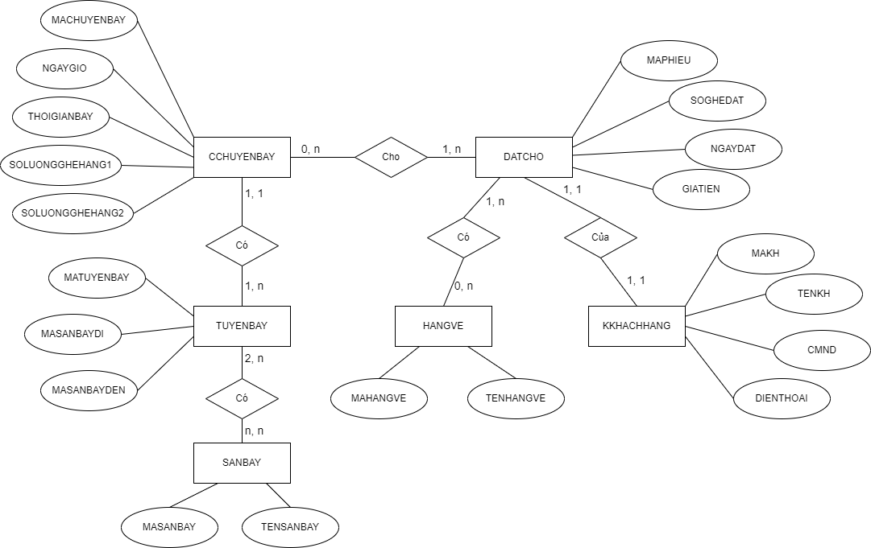*Hình 3.1 Sơ đồ thực thể E_R hệ thống quản lí bán vé máy bay*

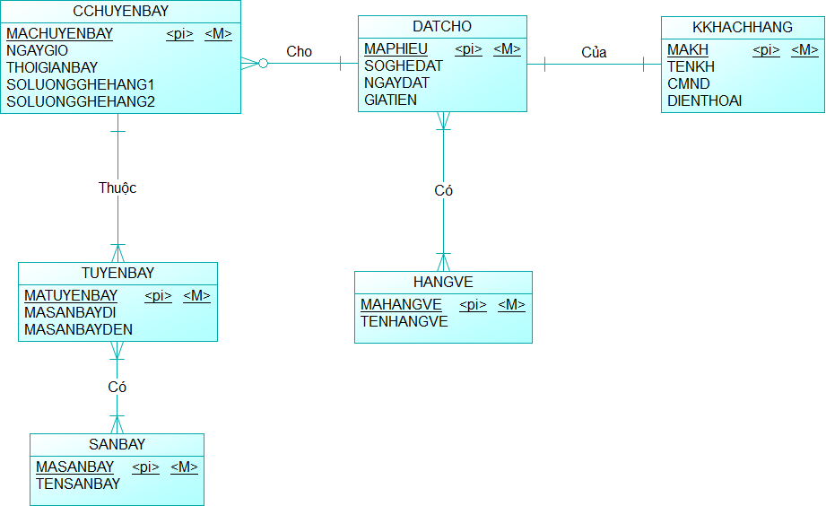

*Hình 3.2 Mô hình CDM hệ thống quản lí bán vé máy bay*

### *3.2.2* *Mô hình PDM*

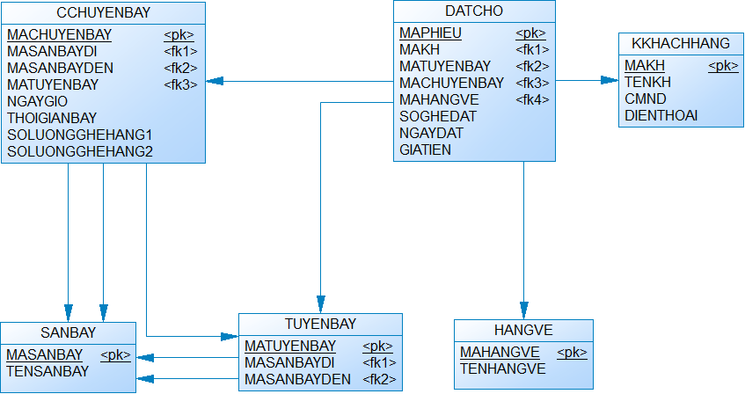

*Hình 3.3 Mô hình PDM hệ thống quản lí bán vé máy bay*

Bảng **CCHUYENBAY** (chuyến bay)

|  |  |  |  |
| --- | --- | --- | --- |
| **Column Name** | **Data Type** | **Description** | **Note** |
| MACHUYENBAY | nvarchar(50) | Mã chuyến bay | Không được null |
| SANBAYDI | nvarchar(50) | Sân bay đi | Được phép null |
| SANBAYDEN | nvarchar(50) | Sân bay đến | Được phép null |
| NGAYGIO | date | Ngày giờ | Được phép null |
| THOIGIANBAY | int | Thời gian bay | Được phép null |
| SOLUONGGHEHANG1 | int | Số lượng ghế hạng 1 | Được phép null |
| SOLUONGGHEHANG2 | int | Số lượng ghê hạng 2 | Được phép null |

Bảng **DATCHO** (Đặt chỗ)

|  |  |  |  |
| --- | --- | --- | --- |
| **Column Name** | **Data Type** | **Description** | **Note** |
| MAPHIEU | nvarchar(50) | Mã phiếu | Không được null |
| MAKH | nvarchar(50) | Mã khách hàng | Được phép null |
| MACHUYENBAY | nvarchar(50) | Mã chuyến bay | Được phép null |
| MATUYENBAY | nvarchar(50) | Mã tuyến bay | Được phép null |
| MAHANGVE | nvarchar(50) | Mã hạng vé | Được phép null |
| SOGHEDAT | int | Số ghế đặt | Được phép null |
| NGAYDAT | date | Ngày đặt | Được phép null |
| GIATIEN | int | Giá tiền | Được phép null |

Bảng **HANGVE** (hạng vé)

|  |  |  |  |
| --- | --- | --- | --- |
| **Column Name** | **Data Type** | **Description** | **Note** |
| MAHANGVE | nvarchar(10) | Mã hạng vé | Không được null |
| TENHANGVE | nvarchar(50) | Tên hạng vé | Được phép null |

Bảng **KKHACHHANG** (khách hàng)

|  |  |  |  |
| --- | --- | --- | --- |
| **Column Name** | **Data Type** | **Description** | **Note** |
| MAKH | nvarchar(50) | Mã khách hàng | Không được null |
| TENKH | nvarchar(50) | Tên khách hàng | Được phép null |
| CMND | nvarchar(50) | Số chứng minh nhân dân | Được phép null |
| DIENTHOAI | nvarchar(50) | Số điện thoại | Được phép null |

Bảng **SANBAY** (sân bay)

|  |  |  |  |
| --- | --- | --- | --- |
| **Column Name** | **Data Type** | **Description** | **Note** |
| MASANBAY | nvarchar(10) | Mã sân bay | Không được null |
| TENSANBAY | nvarchar(255) | Tên sân bay | Được phép null |

Bảng **TUYENBAY** (tuyến bay)

|  |  |  |  |
| --- | --- | --- | --- |
| **Column Name** | **Data Type** | **Description** | **Note** |
| MATUYENBAY | nvarchar(20) | Mã tuyến bay | Không được null |
| MASANBAYDI | nvarchar(10) | Mã sân bay đi | Được phép null |
| MASANBAYDEN | nvarchar(10) | Mã sân bay đến | Được phép null |

# Chương 4 THIẾT KẾ GIAO DIỆN

## 4.1 THIẾT KẾ FORM HỆ THỐNG

### *4.1.1 Thiết kế form đăng nhập*

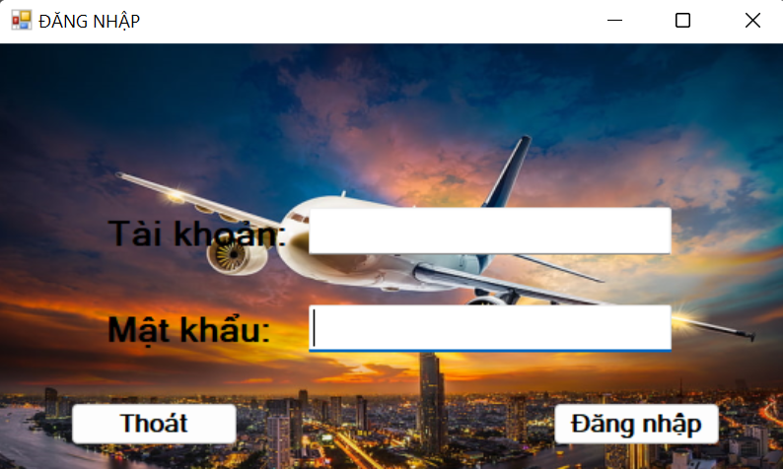

*Hình 4.1. Giao diện đăng nhập hệ thống*

### *4.1.2 Thiết kế form đổi mật khẩu*

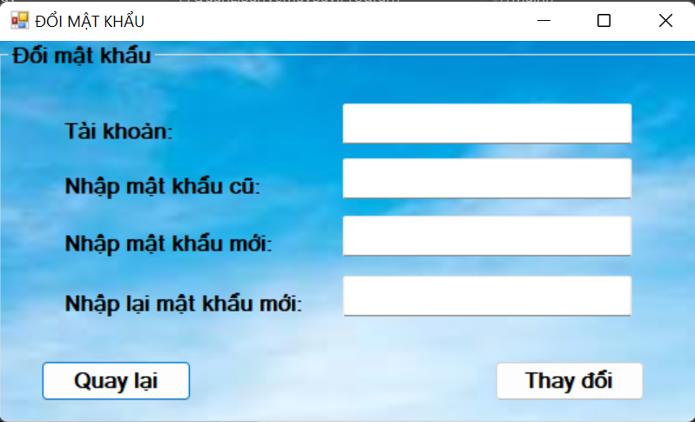

*Hình 4.2 Giao diện đổi mật khẩu*

### *4.1.3 Thiết kế form quản lí sân bay*

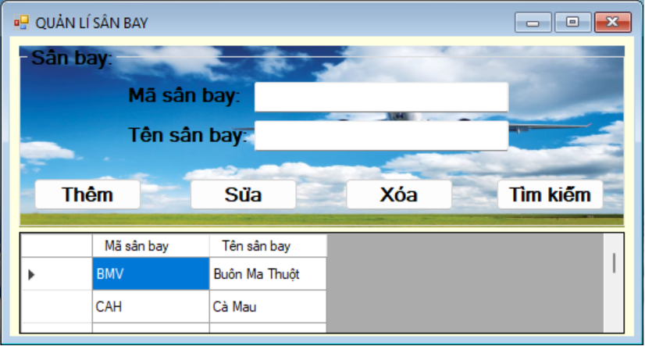

*Hình 4.3: Giao diện quản lí sân bay*

### *4.1.4 Thiết kế form quản lí tuyến bay*

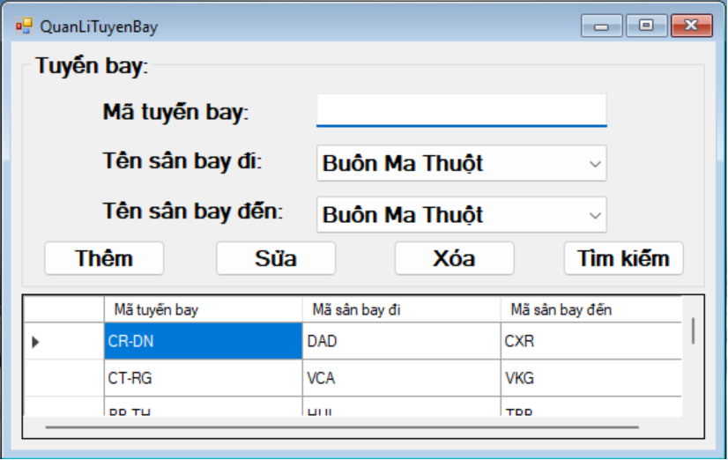

*Hình 4.4: Giao diện quản lí tuyến bay*

### *4.1.5 Thiết kế form quản lí lịch bay:*

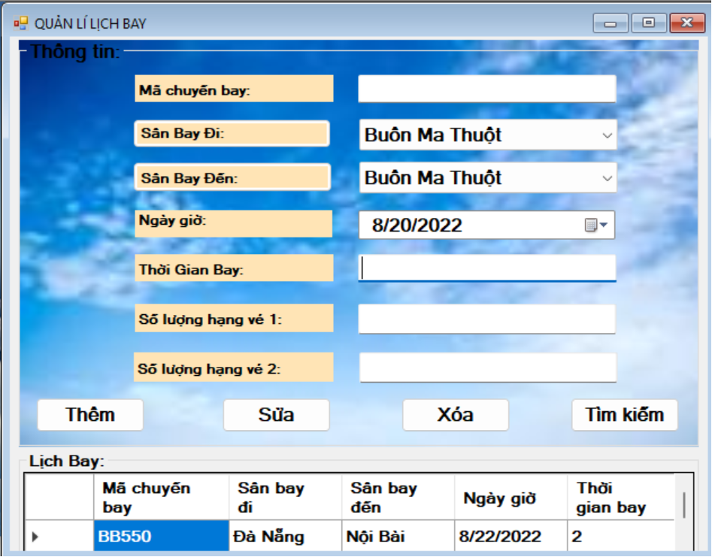

*Hình 4.5: Giao diện quản lí lịch bay*

### *4.1.6 Thiết kế form quản lí thông tin khách hàng:*

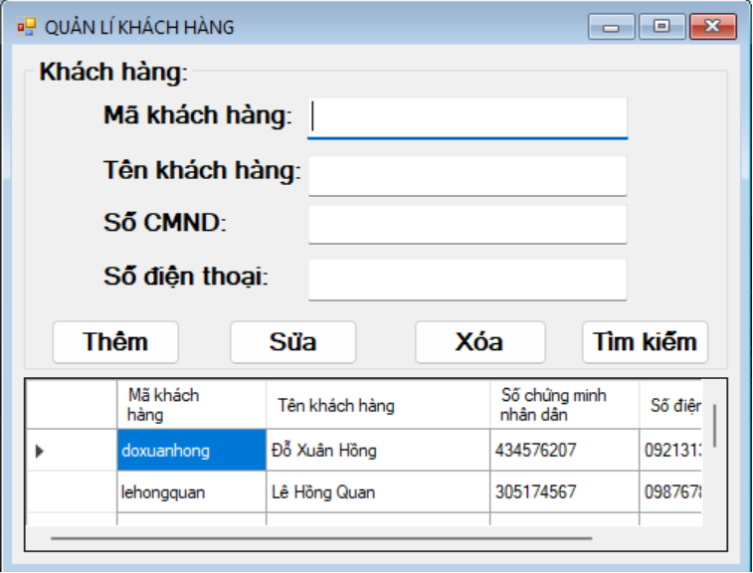

*Hình 4.6: Giao diện quản lí thông tin khách hàng*

### *4.1.7 Thiết kế form quản lí phiếu đặt chỗ:*

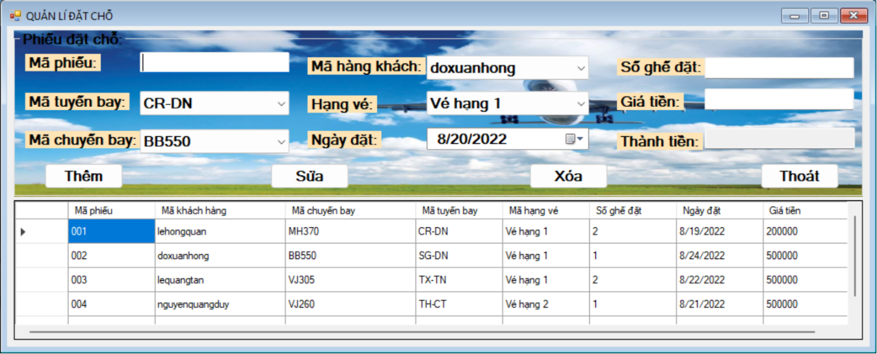

*Hình 4.7: Giao diện quản lí phiếu đặt chỗ*

### *4.1.8 Thiết kế form báo cáo doanh thu:*

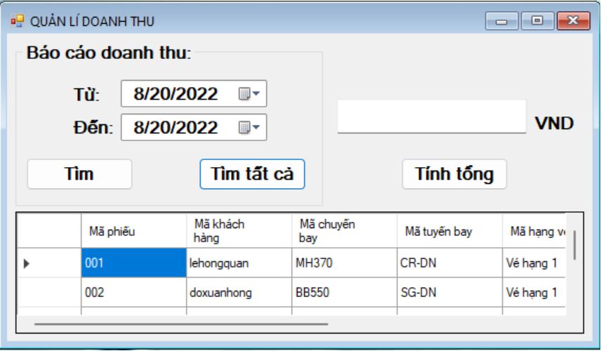

*Hình 4.8: Giao diện quản lí báo cáo doanh thu*

# KẾT LUẬN

## KẾT QUẢ ĐẠT ĐƯỢC

Link sản phẩm:

<https://github.com/TrongHau02/CongNghePhanMem_QuanLiBanVeMayBay.git>

## ƯU VÀ NHƯỢC ĐIỂM

* Ưu điểm:
* Chương trình có giao diện thân thiện, thuận tiện cho người sử dụng.
* Hỗ trợ nhiều chức năng phù hợp với thực tế của việc tìm kiếm thông tin, trao đổi và quản lý bán vé máy bay.
* Có nhiều chức năng xử lý linh hoạt các yêu cầu thực tế. Ví dụ như:

+ Cung cấp khả năng thống kê, báo cáo linh hoạt có tính chất tuỳ chọn theo những tiêu chí cụ thể.

+ Chức năng quản lý đăng nhập.

+ Chức năng nhập và quản lý sân bay, tuyến bay, chuyến bay, thông tin khách hàng và thông tin phiếu đặt chỗ được thực hiện logic đảm bảo cho dữ liệu được hợp lệ hoá và cập nhật chính xác.

* Dễ dàng sử dụng và quản lý.
* Cơ sở dữ liệu tương đối lớn và tính bảo mật cao.
* Khuyết điểm:
* Do thời gian nghiên cứu có hạn và khả năng còn hạn chế nên một số vẫn chỉ còn trên ý tưởng, chưa được thực thi.
* Một số chức năng còn chưa hoạt động ổn định.
* Chưa giải quyết chọn vẹn các vấn đề nảy sinh trong quá trình quản lý.
* Chương trình chưa có tính thẩm mỹ chưa cao

## HƯỚNG PHÁT TRIỂN TRONG TƯƠNG LAI

* Tìm hiểu và hoàn thiện một số chức năng chưa thực hiện trong ứng dụng.
* Hỗ trợ cơ sở dữ liệu Oracle để khả năng bảo mật, tốc độ truy vấn, khả năng quản lý dữ liệu tốt hơn.

TÀI LIỆU THAM KHẢO

[1] Kenneth H. Rosen, *Discrete Mathematics and Its Applications*, Mc Graw-Hill, 2000.

[2] Kenneth H.Rosen. *Toán học rời rạc và Ứng dụng trong tin học*, Nhà xuất bản lao động 2010, người dịch Bùi Xuân Toại.

……………..